포시즌스 호텔 서울에서 도시의 역사를 경험할 수 있는 6가지 방법

June 10, 2021, Seoul, Korea

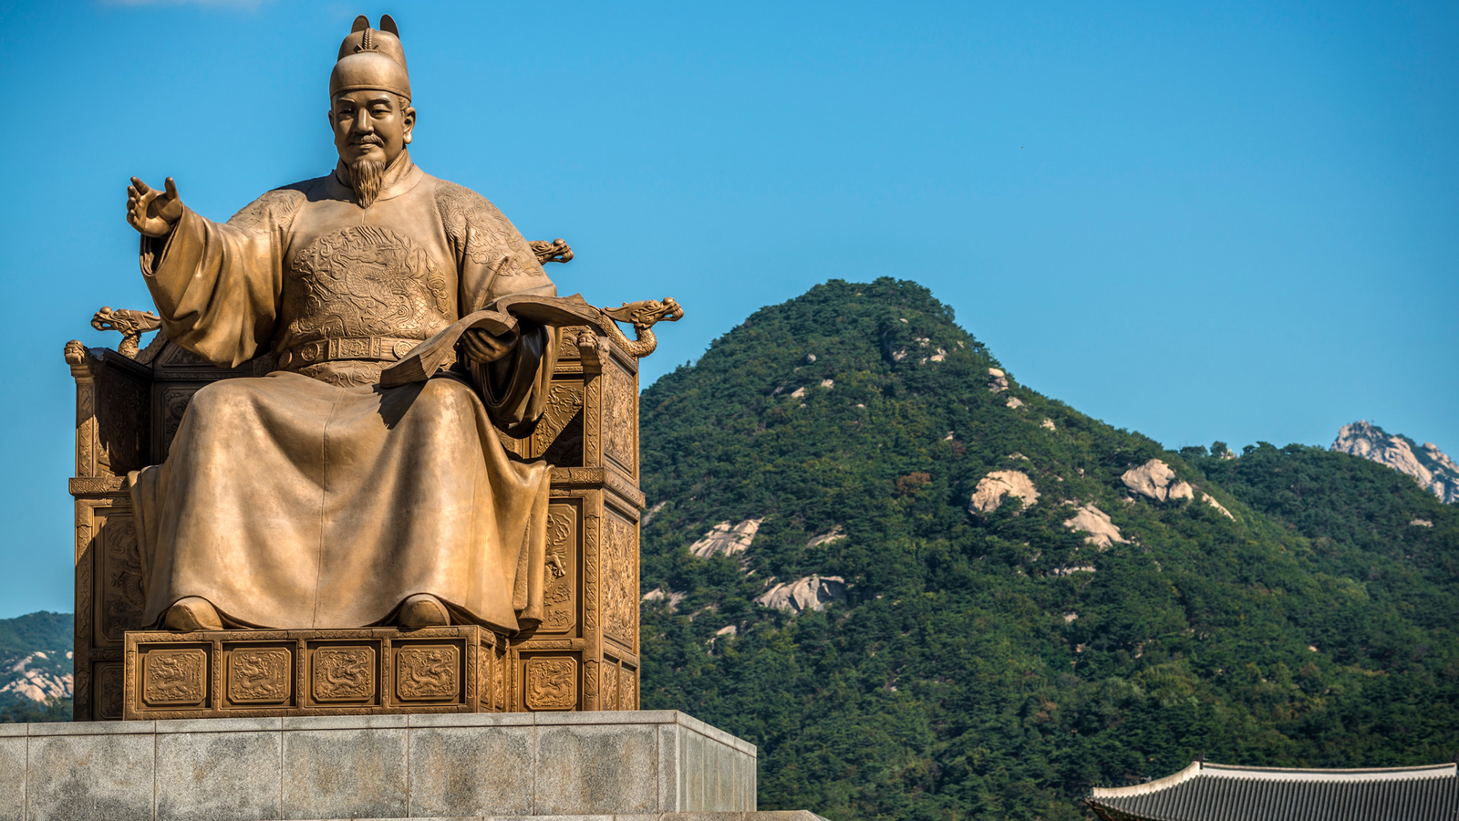
아름다운 한강과 산으로 둘러싸인 서울은 천만 명이 넘는 인구가 살고 있는 세계에서 가장 큰 도시 중 하나다. 20세기 후반의 급속한 경제 성장기에 이어 서울은 이제 아시아에서 가장 혁신적이고 에너지 넘치며 빠르게 변화하는 대도시 중 하나다. 네온 불빛 거리의 화려한 장면 속에서도 마치 기원전 18년으로 거슬러 올라가는 듯한 서울의 매혹적인 역사는 지금도 경험할 수 있다. 그 역사는 한양 도성, 유네스코 세계유산에 등재된 창덕궁, 북촌의 옛 골목길을 포함한 다양한 곳에서 만나볼 수 있다. 포시즌스 호텔은 서울의 심장부에 위치하고 있으며, 고객들은 호텔 문 밖을 나가기 전부터 수도의 역사를 호텔 안에서 엿볼 수 있다.
역사의 조감도
29층 높이의 유리창을 통해 바라보는 전망, 특히 11층부터 28층 이그제큐티브 라운지에서는 서울의 가장 유명한 기념물이자 정치적, 문화적 랜드마크인 경복궁의 정문, 광화문을 한눈에 볼 수 있다. 1418년, 왕위에 올라 백성들이 글을 읽고 쓰는 법을 배울 수 있도록 훈민정음을 창제한 세종대왕을 기념한 동상 그리고 1395년에 창건된 조선 왕조 제일의 법궁인 경복궁을 볼 수 있는 위치다. 호텔을 둘러싼 인상적인 역사 장소들을 비롯한 전통 가옥, 한옥에 경의를 표하도록 외관이 설계되었다.
모든 계절을 볼 수 있는 경관
317개의 호텔 객실은 모두 탁 트인 도시 전망을 제공할 뿐만 아니라 수천 년 동안 서울을 다스린 계절의 주기로 고객을 연결한다. 봄, 여름, 가을 또는 겨울, 어느 계절에 방문하든 그 계절의 빛과 색의 변화는 눈을 즐겁게 한다. 수 세기 동안 변하지 않은 서울의 상징적인 인왕산의 풍경에서 고대 경북궁과 현대의 남산 타워에 이르기까지 모든 객실은 끊임없이 변하는 도시의 색다른 모습을 선보이며 고객의 발길을 지속시킨다.
600년 전으로 되돌아 간듯한 시간
호텔이 건설되는 동안 서울에서 가장 유명한 도로 중 하나인 공조길의 잔해 등 놀라운 고고학적 유물이 발견되었다. 발굴된 도자기, 기와, 금속 도구 등 수백 점의 유물은 16세기 조선 초기의 삶에 대한 이야기를 들려주었고, 발견된 문화유산에 경의를 표하도록 건물의 현대적인 디자인 속에서 견고한 목재 틀과 철골, 섬세한 실크가 삽입된 옻칠을 한 프레임과 같은 영감을 주었다. 호텔 로비에 있는 경북궁으로 이어진 600년 된 세심하게 보존된 길을 따라 특별한 시간을 보낼 수 있으며, 지하 1층에 위치한 더 마켓 키친 뷔페 레스토랑에서는 유리 바닥에 전시된 고대 유적을 확인할 수 있다.
한국 문화와의 친밀한 연결
고대 건축물만큼 역사적으로 중요한 것은 한국 전통적인 환대이다. 호텔 로비 라운지인 마루는 김치찌개, 빙수와 같은 고전 요리와 함께 따뜻하고 편안한 분위기가 제공한다. 전통적인 생활 공간의 분위기를 연상시키는 안락한 의자, 푹신한 카펫, 고풍스러운 느낌의 구릿빛 벽난로, 실크 금속판과 같은 특징은 가정적인 분위기를 자아내고, 예쁜 무늬의 등불은 과거의 부드러운 빛을 풍긴다. 호텔의 현대적인 객실 장식은 아름다운 도자기와 우아한 목재 보석 상자를 포함하여 도시의 고대 공예 문화에 경의를 표한다.
한국 예술품 전시
호텔 입구에서 고객을 맞이하는 최병훈 작가의 석조 조각품 '일필휘지'부터 마루 로비 라운지 벽에 전시된 강은엽 작가의 숲에 있는 나무의 아름다움을 표현한 ‘블랙’에 이르기까지 한국 예술가들에게 특별히 의뢰한 100개 이상의 작품을 호텔 곳곳에서 찾아볼 수 있다. 독특한 한국 문화, 역사 및 정신을 기념하는 예술 작품들은 호텔의 공공장소, 객실, 레스토랑 및 스파에 의미 있는 미학을 더한다. 이 컬렉션은 강력한 것부터 미묘한 것, 광대한 것부터 아주 작은 것까지 호텔을 아트 갤러리로 바꾸면서 영혼을 고양시키고, 상상력을 자극하며, 도시의 풍부한 예술적 유산을 더욱 축하하게 한다.
한국식 사우나 체험
조선 시대로 거슬러 올라가 백성의 치료소로 불린 한증소, 현대의 찜질방인 전통이 있는 한국식 사우나는 오랜 시간 동안 다양한 연령대의 한국인들의 신체적, 정신적 이완에 큰 역할을 해왔다. 자연적인 요소에서 영감을 얻은 포시즌스 서울의 사우나는 9층에 위치해있으며, 대형 냉·온탕은 품위 있는 경험을 위해 아름다운 18 캐럿 골드 모자이크 타일을 자랑한다. 건식 사우나, 전통 한국식 샤워실, 세신실과 인접해 있으며, 독소 배출 및 스트레스 해소를 위해 전문 테라피스트가 한국 전통 세신 서비스를 제공한다 (예약 필수).

RELATED

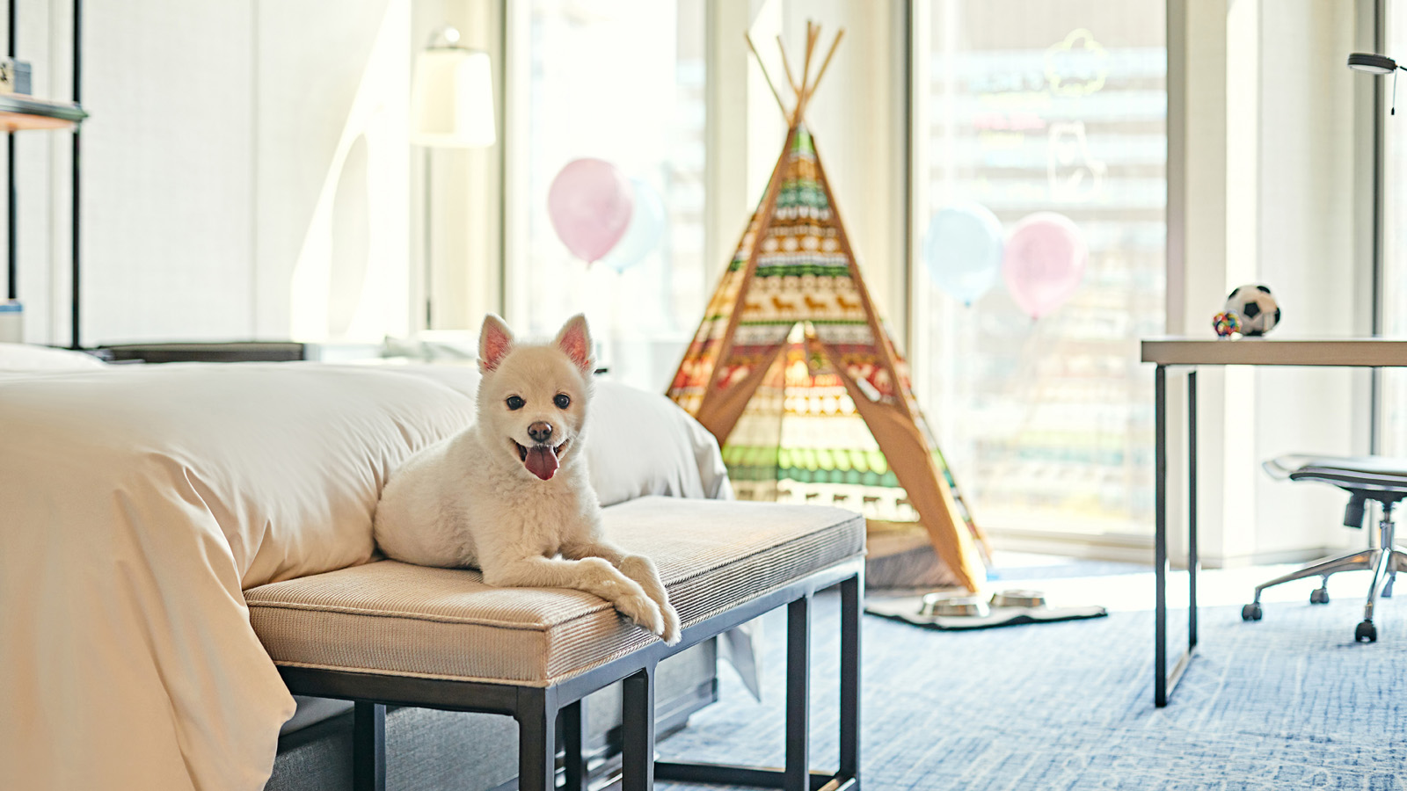 | June 4, 2021, Seoul, Korea  Paw-some Pet Package at Four Seasons Hotel Seoul  https://publish.url/seoul/hotel-news/2021/pet-package.html
June 4, 2021, Seoul, Korea
포시즌스 호텔 서울, 반려동물과 함께하는 호캉스 패키지 선보여
https://publish.url/kr/seoul/hotel-news/2021/pet-package-2.html

PRESS CONTACTS

Rebekah Lee
Marketing Communications Manager
97 Saemunan-ro, Jongno-gu
Seoul
Korea
rebekah.lee@fourseasons.com

82 2 6388 5043

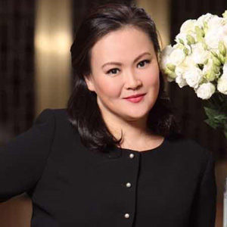 | Kelly Wong  Director of Marketing  97 Saemunan-ro, Jongno-gu  Seoul  Korea  kelly.wong@fourseasons.com  82 2 6388 5001

